Distanční vzdělávání pro předškoláky - sluníčka
Téma týdne : Pouštíme draky / 19 . – 23 . 10.2020/
Hlavní vzdělávací cíl:
- seznamovat děti s počasím na podzim , s oblečením na podzim a celý týden na procházkách pozorovat vítr.
Dílčí cíle:
- rozvíjet povědomí o počasí na podzim
- rozvíjet dětskou tvořivost na základě pozorování
- poznávat kruhové , obdélníkové , čtvercové a trojúhelníkové obrazce
- rozvíjet hygienické návyky dětí
Nabídka činností :
- pozorovat změny v přírodě , změny počasí , změny v oblékání lidí a dětí
- třídění listů podle velikosti , počítání listů
- dechová cvičení : napodobujeme vítr: fííí , ífíííjůůů , fůůůů
- zpěv na slabiku fí , fá , fo , fu , fe
- rytmizace slov / rozklad slov na slabiky / a na jaké písmenko začíná slovo
- vyjmenovat roční období
- jmenovat zpaměti názvy dnů v týdnu
- grafomotorika – kreslení oválů
- rozhovor-co všechno umí vítr – hučí a hvízdá-to slyšíme.Víří prach,rozhoupává vlny na vodě , shazuje čepice , cuchá nám vlasy ,,vítr přinese různé vůně – to čicháme…
Co můžeme s dětmi vyrábět:
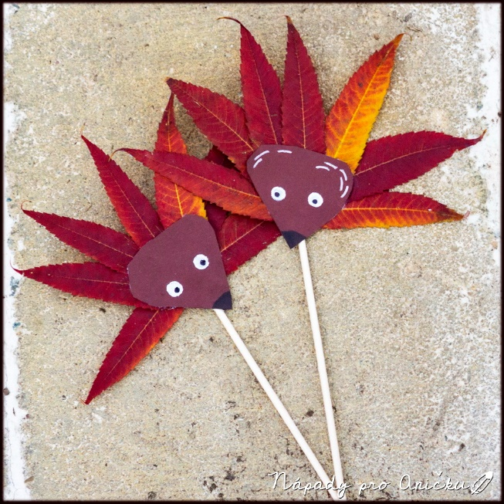
Ježeček z papíru a listí na špejli
https://www.i-creative.cz/2014/10/02/podzimni-tvoreni-s-detmi/

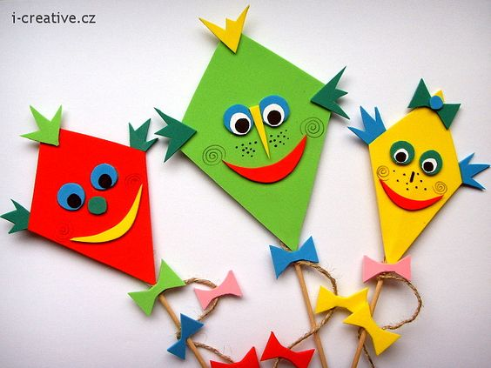
Zápich do květináče

Dráček z těstovin – mašličky a špagety

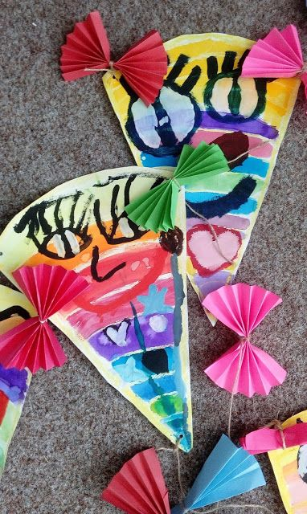

Namaluj draka a nebo vyrob draka – pomůže ti tatínek

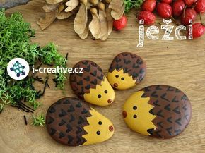
Můžeš malovat na kamínky ………

